绝密★启用前
2010年普通高等学校招生全国统一考试（全国Ⅱ卷）
文科数学
第Ⅰ卷 （选择题）

本卷共12小题，每小题5分，共60分。在每小题给出的四个选项中，只有一项是符合题目要求的。
参考公式：
如果事件A、B互斥，那么 球的表面积公式
S=4πR²
如果事件A、B相互独立，那么 其中R表示球的半径
球的体积公式
如果事件A在一次试验中发生的概率是，那么
n次独立重复试验中事件A恰好发生k次的概率 其中R表示球的半径
一、选择题
（1）设全集，集合,则（ ）
（Ａ） （ｂ） （Ｃ） （Ｄ）
（２）不等式的解集为（ ）
（Ａ） （Ｂ）
（Ｃ） （Ｄ）
（3）已知，则
(A) (B) (C) (D)
（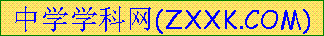4）函数的反函数是
(A) (B)
(C) (D)
(5) 若变量满足约束条件，则的最大值为
(A) 1 (B) 2 (C) 3 (D)4
（6）如果等差数列中，++=12，那么 ++…+=
(A) 14 (B) 21 (C) 28 (D)35
（7）若曲线在点处的切线方程式，则
（A） （B）
（C） （D）
（8）已知三棱锥中，底面ABC为边长等于2的等边三角形，SA垂直于底面ABC，SA=3，那么直线AB与平面SBC所成角的正弦值为
（A） （B） （C） （D）
（9）将标号为1,2,3,4,5,6的6张卡片放入3个不同的信封中，若每个信封放2张，其中标号为1,2的卡片放入同一信封，则不同的放法共有
（A）12种 （B）18种 （C）36种 （D）54种
（10）△ABC中，点D在边AB上，CD平分∠ACB，若，，，则=
（A） （B） （C） （D）
（11）与正方体的三条棱、、所在直线的距离相等的点
（A）有且只有1个 （B）有且只有2个
（C）有且只有3个 （D）有无数个
（12）已知椭圆C：+$\frac{y^{2}}{b^{2}}$=1的离心率为$\frac{\sqrt{3}}{2}$，过右焦点F且斜率为k（k＞0）的直线与C相交于A、B两点，若$\overline{\text{AF}}$=3$\overline{\text{FB}}$，则k=
（A）1 （B）$\sqrt{2}$ （C）$\sqrt{3}$ （D）2
第Ⅱ卷（非选择题）
二.填空题：本大题共4小题，每小题5分，共20分。
（13）已知是第二象限的角，，则___________.
(14) 的展开式中的系数是__________
(15) 已知抛物线的准线为，过M(1,0)且斜率为的直线与相交于点A,与C的一个交点为B,若，，则等于_________.
（16）已知球O的半径为4，圆M与圆N为该球的两个小圆，AB为圆Ｍ与圆N的公共弦，AB=4，若OM=ON=3，则两圆圆心的距离MN=________________.

三.解答题：本大题共6小题，共70分，解答应写出文字说明，证明过程或演算步骤。
（17）（本小题满分10分）
△ABC中，D为边BC上的一点，BD=33, ,.求AD.

（18）（本小题满分12分）
已知是各项均为正数的等比例数列，且
，.
(Ⅰ) 求的通项公式；
（Ⅱ）设,求数列的前项和.

（19）（本小题满分12分）
如图，直三棱柱ABC-A₁B₁C₁中，AC＝BC，AA₁=AB，D为BB₁的中点，E为AB₁上的一点，AE=3EB₁.
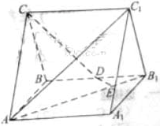
（Ⅰ）证明：DE为异面直线AB₁与CD的公垂线；
（Ⅱ）设异面直线AB₁与CD的夹角为45º,求二面角A₁-AC₁-B₁的大小.

（20）（本小题满分12分）
如图，由M到N的电路中有4个元件，分别标为T₁，T₂，T₃，T₄，电流能通过T_{1，}T_{2，}T₃的概率都是，电流能通过T₄的概率是0.9，电流能否通过各元件相互独立.已知T₁，T₂，T₃中至少有一个能通过电流的概率为0.999
（Ⅰ）求；
（Ⅱ）求电流能在M与N之间通过的概率.
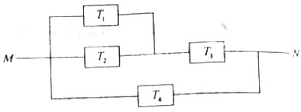

（21）（本小题满分12分）
已知函数
（Ⅰ）设，求的单调区间；
（Ⅱ）设在区间（2,3）中至少有一个极值点，求的取值范围.

（22）（本小题满分12分）
已知斜率为1的直线与双曲线C：相交于B、D两点，且BD的中点为.
（Ⅰ）求C的离心率；
（Ⅱ）设C的右顶点为A，右焦点为F，，证明：过A、B、D三点的圆与轴相切.
2010年普通高等学校招生全国统一考试
文科数学试题参考答案和评分参考
一、选择题
1. C 2. A 3. B 4. D 5. C 6. C 7. A 8. D 9. B
10. B 11. D 12. B
二、填空题
13. 14. 84 15. 2 16. 3
三、解答题
（17）解：
由
由已知得，
从而
.
由正弦定理得
,
所以
.
（18）解：
（Ⅰ）设公比为q，则.由已知有
化简得
又，故
所以
（Ⅱ）由（Ⅰ）知
因此
（19）解法一：
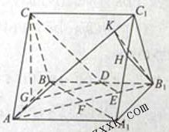
（Ⅰ）连结,记与的交点为F.因为面为正方形，故，且.又，所以，又D为的中点，故.
作,G为垂足，由AC=BC知，G为AB中点.
又由底面面，得.
连结DG，则，故,由三垂线定理，得.
所以DE为异面直线与CD的公垂线.
（Ⅱ）因为，故为异面直线与的夹角，.
设AB=2，则，，,.
作,H为垂足，因为底面,故，
又作，K为垂足，连结,由三垂线定理，得，因此为二面角的平面角
所以二面角的大小为
解法二：
（Ⅰ）以B为坐标原点，射线BA为轴正半轴，建立如图所示的空间直角坐标系.
设AB=2，则A（2,0,0,），，D（0,1,0），，
又设C（1,0,c）,则.
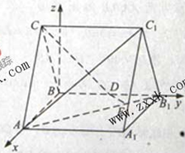
于是.
故,
所以DE为异面直线与CD的公垂线.
（Ⅱ）因为等于异面直线与CD的夹角，
故 ，
即 ，
解得 ，故，
又，
所以，
设平面的法向量为，
则
即
令，则，故
令平面的法向量为
则，即
令，则，故
所以 .
由于等于二面角的平面角，
所以二面角的大小为.
（20）解：
记表示事件：电流能通过
A表示事件：中至少有一个能通过电流，
B表示事件：电流能在M与N之间通过，
（Ⅰ）相互独立，
,
又 ，
故 ，
（Ⅱ），
=0.9+0.1×0.9×0.9+0.1×0.1×0.9×0.9
=0.9891
（21）解：
（Ⅰ）当a=2时，
当时在单调增加；
当时在单调减少；
当时在单调增加；
综上所述，的单调递增区间是和，
的单调递减区间是
（Ⅱ），
当时，为增函数，故无极值点；
当时，有两个根
由题意知，
①式无解，②式的解为，
因此的取值范围是.
（22）解：
（Ⅰ）由题设知，的方程为：，
代入C的方程，并化简，得，
设 ，
则 ①
由为BD的中点知，故
即， ②
故
所以C的离心率
（Ⅱ）由①②知，C的方程为：，
故不妨设，
，
，
.
又 ，
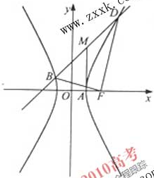
故 ，
解得，或（舍去），
故，
连结MA，则由，知，从而,且轴，因此以M为圆心，MA为半径的圆经过A、B、D三点，且在点A处与轴相切，所以过A、B、D三点的圆与轴相切.

